Федеральное государственное бюджетное образовательное учреждение высшего профессионального образования
 | «Московский государственный технический университет  имени Н.Э. Баумана»  (МГТУ им. Н.Э. Баумана)

ФАКУЛЬТЕТ ____Информатика и системы управления_______
КАФЕДРА ______Компьютерные системы и сети(ИУ6)_________

Отчет
по лабораторной работе № _____
Дисциплина: ___Языки интернет-программирования_________________
Название лабораторной работы: __________________________________
________________________________________________________________

Студент гр. ___ИУ6-32Б __________________ ____Д.В.Лабзунова_____
(Подпись, дата) (И.О. Фамилия)

Преподаватель __________________ __________________
(Подпись, дата) (И.О. Фамилия)

Москва, 2020

Задание
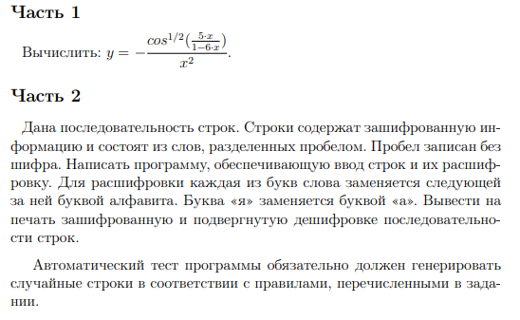

Код программы
1 часть:

main.rb:

# frozen_string_literal: true
require_relative 'math_func'
# client class
class Main
puts 'enter x'
arg = begin
Integer(gets.chomp)
rescue StandardError
nil
end
abort 'NaN' unless arg.is_a? Numeric
arg = arg.to_i
math = MathFunc.new
res = math.func(arg)
puts 'Result of -sqrt(cos(5*x/(1-6*x)))/(x*x): ', res
end

math_func.rb:

test.rb:

# frozen_string_literal: true
require 'minitest/autorun'
require_relative 'math_func'
# testing math logic
class TestMath < Minitest::Test
def setup; end
def test_math
function = MathFunc.new
assert_equal(-0.195969, function.func(2))
assert_equal(-0.735053, function.func(1))
end
end

2 часть:

client.rb:

decoder.rb:

test.rb:

Результаты выполнения:
1 часть:
Основная программа: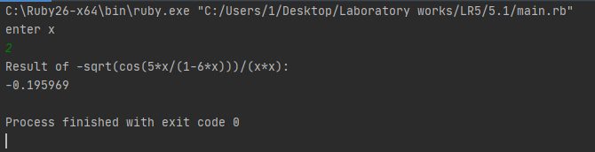
Тесты:
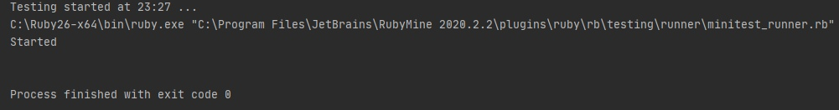

2 часть:
Основная программа:
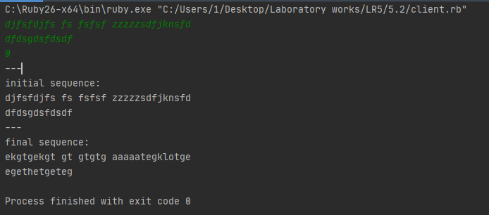
Тесты: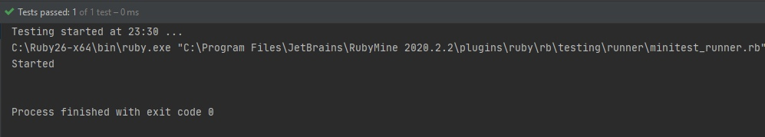

Проверка rubocop и reek:
Rubocop:
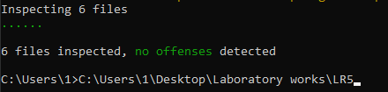
Reek:

